基于多源数据融合与LSTM-ARIMA混合模型的

六盘水山地旅游数据预测系统研究
舒永飞， 李惠 张浩东 黄芳芳 周芳 许娜娜
（六盘水师范学院计算机科学学院，贵州 六盘水 553001）
摘 要： 针对全球旅游业需求多元化与流量波动挑战，六盘水景区存在季节性客流失衡、资源配置低效等问题。本研究构建“多源数据融合—混合模型预测—三维可视化决策”体系，整合12类维度数据，设计 LSTM 与 ARIMA 混合模型，基于 Java/Spring Boot 开发三端协同系统，集成 Mapbox GL 三维地形与 ECharts GL 热力图。研究表明，多维度数据使模型误差降低了 41.7%，3D 可视化使景区预警响应速度提升 3 倍，全息组件优化游客行程效率 58%。研究提出的旅游数据智能决策框架，为中小城市旅游数字化转型提供了 Java 全栈技术范式，填补了行业跨学科研究空白。

关键词：多源数据融合；混合模型；三维可视化；旅游数据预测系统；Java全栈技术
中图分类号：TP183;P467 文献标志码：A

Research on Liupanshui Mountain Tourism Data Prediction System Based on Multi-source Data Fusion and LSTM-ARIMA Hybrid Model

SHU Yong-fei LI Hui ZHANG Hao-dong HUANG Fang-fang ZHOU Fang Xu Na-na

(School of Computer Science, Liupanshui Normal University, Liupanshui 553001, China)

Abstract:

Against the challenges of diversified demand and traffic fluctuations in the global tourism industry, Liupanshui scenic spots face issues such as seasonal passenger flow imbalance and inefficient resource allocation. This study constructs a "multi-source data fusion - hybrid model prediction - 3D visualization decision-making" system, integrates 12 types of dimensional data, designs a hybrid model of LSTM and ARIMA, develops a three-terminal collaborative system based on Java/Spring Boot, and integrates Mapbox GL 3D terrain and ECharts GL heat maps. The research shows that multi-dimensional data reduces model errors by 41.7%, 3D visualization increases the scenic spots' early warning response speed by 3 times, and holographic components optimize tourists' itinerary efficiency by 58%. The study proposes an intelligent decision-making framework for tourism data, provides a Java full-stack technology paradigm for the digital transformation of tourism in small and medium-sized cities, and fills the gap in interdisciplinary research in the industry.

Keywords: multi-source data fusion; hybrid model; 3D visualization; tourism data prediction system; Java full-stack technology

1 引言

当前，旅游业在经济复苏、政策支持和消费升级背景下蓬勃发展。国内旅游市场繁荣，国际旅游加速恢复。国家高度重视文旅产业高质量发展，将其定位为支柱、民生、幸福产业。全球疫情后经济复苏为旅游业提供基础，生活水平提高使旅游成为重要的休闲方式，交通基础设施完善提升了出行便捷性。数字技术应用（智慧景区、智能酒店等）深刻改变了产业链结构，提升了体验和管理效率。据《2024年文化和旅游发展统计公报》，2024年我国国内居民出游56.2亿人次，同比增长14.8%；花费5.8万亿元，同比增长17.1%^{[15]}。文旅深度融合，县域及农村居民成为新消费主体，文化公园、博物馆、非遗等成为重要场景。入境游显著恢复，接待入境游客约1.3亿人次^{[14]}，花费增长超60%。

当前旅游预测技术虽呈现多源数据融合、混合模型架构普及等趋势，但是在山地旅游特殊场景中仍存在明显适配短板。国际上，传统统计模型（ARIMA、指数平滑）难以应对高海拔数据丢包与非线性客流突变，机器学习模型（LSTM、XGBoost）存在计算延迟问题，混合架构与政策驱动模型则受限于资源成本或实时性不足 ^{[2,3,5]}。国内方面，山东智慧旅游系统的 “大中心、云计算” 架构适配平原场景，无法解决六盘水高海拔 17% 的网络丢包问题，数据颗粒度也难以满足微观管理需求^{[6]}；四川四姑娘山与六盘水同属高海拔山地景区，采用 ARIMAX 或单一 LSTM 模型预测，虽引入搜索数据提升部分精度，但数据源单一、缺乏边缘智能响应机制，忽视高海拔信号盲区问题，导致雨季预测误差达 32%^{[4]}。此外，国内多数研究面临政务数据割裂、OTA 平台实时数据获取难的问题，传统 k - 匿名化处理导致 38% 的有效信息损失，进一步限制了预测模型性能^{[1]}。

六盘水依托丰富资源（乌蒙大草原、梅花山、玉舍森林、水城古镇、明湖湿地等）构建 “全季节、全业态、全龄层” 体系，2024 年旅游市场强劲增长。然而，其面临季节性客流失衡（避暑季 / 滑雪季差异显著）、资源分散（景点间距大）、突发事件高频（火把节客流突变 68%、极端天气）等核心挑战，这些挑战与国内同类景区相比存在显著场景差异：与四姑娘山相比，六盘水不仅面临高海拔信号衰减问题，还需应对多民族节庆引发的非线性客流波动；与山东智慧旅游系统覆盖的平原景区相比，六盘水缺乏完善的网络基础设施与集中化数据管理体系，无法直接套用 “云端集中处理” 架构，因此，亟需智能化解决方案进行客流精准预测与资源高效配置。本研究旨在构建“多源数据融合－混合模型预测－三维可视化决策”系统，为六盘水及类似山地景区提供智慧化转型技术范式。

2 现状分析

预测技术使用了四种不同的模型来预测旅游场景，还分别从技术代表、优势以及六盘水适配缺陷来进行说明。为了更直观地展示不同类型预测模型在山地旅游预测中的适用性，对其关键特征进行了归纳（见表1）。

表1 主流预测技术在山地旅游场景中的适应性对⽐

模型类型 | 技术代表 | 优势 | 六盘⽔适配缺陷
传统统计模型 | ARIMA、指数平滑 | 季节性波动建模强 | ⽆法处理海拔突变客流
单一机器学习模型 | LSTM、XGBoost | ⾮线性关系捕捉 | 突发事件响应延迟>30分钟
混合架构 | LSTM+图神经⽹络 | 多源异构数据融合 | 计算资源要求⾼
政策驱动模型 | 计量经济学+ML | 战略决策支持 | 实时性差（更新周期≥1天）

传统统计模型的技术代表有ARIMA、指数平滑为技术代表，优势在于季节性波动建模强，面临着一些数据挑战，比如在不同的海拔应对突变客流能力弱，在海拔高的地区网络会随着海拔的升高而衰减（如玉舍森林公园 IoT 丢包率 17%）从而导致输入数据的丢失（如乌蒙火把节预测误差达 34.4%）；单一机器学习模型以LSTM、XGBoost为技术代表，能够捕捉⾮线性关系，却无法快速处理突发事件，比如模型对节庆、极端天气等突发事件响应滞后，导致预测结果严重偏离实际（如四姑娘山雨季误差 32%）；四姑娘山案例的高海拔特性与六盘水存在共性，但四姑娘山以徒步客流为主，而六盘水包含节庆、康养等多元客流。混合架构采用LSTM+图神经⽹络为技术代表，与数据壁垒存在着密切关系，能够融合多个异构数据，虽然解决了政务数据割裂问题，但是计算资源要求比较⾼，需要跨多个接口才能获取到数据，因此延迟较为严重；政策驱动模型结合计量经济学与ML得到战略决策的⽀持，但实时性差，更新周期需要1天以上，同时在隐私合规与数据效用方面存在矛盾，其一是数据在处理过程中受到了GDPR 与《中华人民共和国数据安全法》限制，k - 匿名化（k≥15）要求导致有效信息损失比例为38%。其二原因为OTA平台因商业机密拒绝共享实时退订数据，导致依赖脱敏数据的模型难以捕捉到个体行为。

2.1 六盘水旅游预测面临的挑战

2.1.1 多源数据融合制约
此前系统已整合12类异构数据，其中包括历史客流、社交媒体情感、交通状态、退订行为等；为了降低预测误差，运用了时空交叉注意力机制等技术以降低预测误差（如山东专利系统误差降低 12.7%）；山东系统的技术架构（如边缘计算）可借鉴，但山东为平原场景，其设备部署密度无需考虑六盘水山地地形的信号遮挡问题。在现实中，有些因素是不可避免的，例如：中小景区数据治理能力较弱，并且特征工程依赖人工规则（如节假日二分法），难以捕捉火把节等非线性突变事件，以至于预测的准确性降低。与山东系统等依托省级资源的平台相比，六盘水作为中小城市景区，数据治理能力更弱，缺乏专业的特征工程团队，对民族节庆等地域特色事件的特征挖掘不足，导致多源数据融合的效果受限。同时，六盘水高海拔地区的环境数据（如温湿度、紫外线指数）受地形影响波动较大，数据噪声高于平原景区，进一步增加了数据融合的难度。
具体而言，本系统整合的12类维度数据及其来源如下：（1）环境数据类包含3类：①气温/气象数据（来源：六盘水市气象局API接口，采集周期2020—2024年，日均采集频次4次，累计约7300条）；②紫外线指数（来源：景区IoT传感器实时采集，覆盖5个核心景区，累计约36500条）；③空气质量指数（来源：生态环境监测站，日均1条，累计约1800条）。（2）游客行为数据类包含4类：④历史客流量（来源：景区票务系统与闸机统计，覆盖乌蒙大草原、梅花山、玉舍森林公园、水城古镇、明湖湿地5个景区，2020—2024年日客流记录约9000条）；⑤游客轨迹与停留时长（来源：景区WiFi探针与蓝牙Mesh网络，采样间隔5分钟，脱敏后约12万条轨迹片段）；⑥OTA平台退订行为（来源：携程、美团等OTA平台脱敏数据接口，2022—2024年约8500条退订记录）；⑦社交媒体情感数据（来源：微博、小红书等平台通过Scrapy爬虫采集的六盘水旅游相关评论，经NLP情感标注后约4.2万条）。（3）山地特色数据类包含3类：⑧海拔梯度数据（来源：ASTER GDEM 30m分辨率数字高程模型，覆盖六盘水全域约9600km²）；⑨坡度与地形数据（来源：基于DEM通过PostGIS计算生成，与游客轨迹空间对齐）；⑩交通到达数据（来源：六盘水市交通管理部门，含公路/铁路日到达旅客量，2020—2024年约3600条）。（4）节庆事件数据类包含2类：⑪法定节假日与地方活动标签（来源：国务院节假日公告及六盘水市文旅局活动日历，2020—2024年累计标注约260个事件节点）；⑫火把节等民族节庆数据（来源：六盘水市彝族火把节组委会及文旅局统计，含活动规模、持续时长、历年参与人次等，约50条详细记录）。上述数据总量超过28万条，经清洗、对齐与融合后，形成统一的多源异构数据集用于模型训练与验证。
2.1.2 混合模型架构适配性

不同的模型具有不同的特点，例如：传统统计模型（ARIMA、指数平滑），优势在于季节性建模能力强，但无法处理海拔突变导致的客流变化；单一机器学习模型中（LSTM、XGBoost），能够捕捉到非线性关系，但面对突发事件响应延迟超过 30 分钟；混合架构（LSTM + 图神经网络），可以融合多个源数据，但是所用到的计算资源要求高；政策驱动模型（计量经济学 + ML）得到了战略决策的支持，但实时性差，更新周期所需要的时间大于1天。
2.1.3 三维可视化与山地特征整合需求
当前，旅游可视化正朝着三维方向演进。以 Expedia 看板和云南“一部手机游云南”为代表的平台，已率先开展三维可视化应用，在提升景区收入、实现客流超载预警等方面展现出显著价值。然而，在向三维演进过程中，现有系统仍缺乏政策的模拟功能，部分山地景区尚未落实数字孪生沙盘技术，如中国科学院黄山案例。与黄山等景区相比，六盘水的三维可视化不仅需要实现地形与客流数据的叠加，还需整合海拔、坡度等山地特征数据以及节庆活动等动态信息，对可视化系统的实时性与数据整合能力要求更高。同时，六盘水作为中小城市景区，缺乏数字孪生技术的应用经验，技术落地难度大于资源丰富的大型景区。
3 系统模型设计
本系统模型设计旨在解决六盘水山地景区存在的季节性不平衡问题，以及数据实时性差和突发事件响应缓慢等挑战。为此，提出了一种“边缘联邦智能”架构，该架构集成了边缘智能、联邦学习和混合预测模型，以实现从数据获取、模型计算到决策呈现全链条精确预测和迅速决策。
3.1 核心架构：边缘联邦智能

3.1.1 分层边缘计算
鉴于六盘水地区海拔差异显著，网络条件各异，例如玉舍森林公园等高海拔地区的 IoT 设备丢包率高达 17%，若将所有数据传输至云端处理，预测延迟可能超过 15 分钟，无法满足实时调度需求。为此，根据海拔实施智能分层部署策略：在海拔低于 1500 米的区域，如游客中心等网络稳定地带，部署完整的 LSTM 模型。该区域为低海拔核心区，网络覆盖完善（5G / 光纤）、游客密度大，需输入实时游客密度热力图数据强化精细化管控。在 1500 米至 2300 米的中海拔区域，部署剪枝后的轻量级 LSTM 模型。此为效能平衡层，网络信号波动（4G / 弱 5G）、设备算力受限，模型参数量减少约 70%，在精度损失 < 5% 前提下推理速度提升 3 倍。在 2300 米以上的高海拔区域，仅部署计算需求极低的 ARIMA 模型，作为鲁棒保底层。
该区域网络极不稳定、丢包率高，搭配蓝牙 Mesh 网络（传输速率 250 kbps、多跳延迟 < 500 ms）补偿高海拔信号衰减，数据传输成功率从 72% 提升至 95%，确保极端断网时仍能提供基础客流趋势预测。通过控制变量实验验证海拔阈值：在 1200 m ~ 1800 m 区间测试不同模型 MAE，发现 1500 m 以上完整 LSTM MAE 升高至 148.2，而剪枝 LSTM MAE 稳定在 132.1~138.5，故确定 1500 m 为低 / 中海拔分界；2300 m 以上剪枝 LSTM MAE 超过 160，ARIMA MAE<150，故确定 2300 m 为中 / 高海拔分界。实际测试表明，此策略将数据处理延迟从 15 分钟缩短至 4.3 秒，响应速度提升近 300 倍，为后续实时决策奠定了坚实基础。
3.1.2 多模态联邦学习
政务数据分散于6个不同接口，OTA平台因商业机密及隐私法规（如GDPR和《中华人民共和国数据安全法》）而不愿分享实时数据。直接收集数据不仅风险大，且传统k-匿名化处理（k≥15）会导致38%的特征丢失。为此，采用了垂直联邦学习框架（基于PySyft）来解决问题。该框架原理为：各景区在本地使用自身数据训练模型，并将加密后的模型参数（如梯度或嵌入向量）上传至云端进行聚合更新，而非上传原始数据。例如各景区可共享加密后的“火把节强度标签”“海拔突变系数”等特征参数，在严格遵守隐私规定的同时，使节假日预测精度提升12%至18%（MAPE指标降至0.099）。

3.2 系统总体架构设计

本系统的软件架构基于经典且成熟的三层模型，旨在实现“高内聚、低耦合”的设计目标，确保系统各部分职责清晰、易于维护与扩展。如图1所示，整个系统被划分为表现层、业务层与数据层。

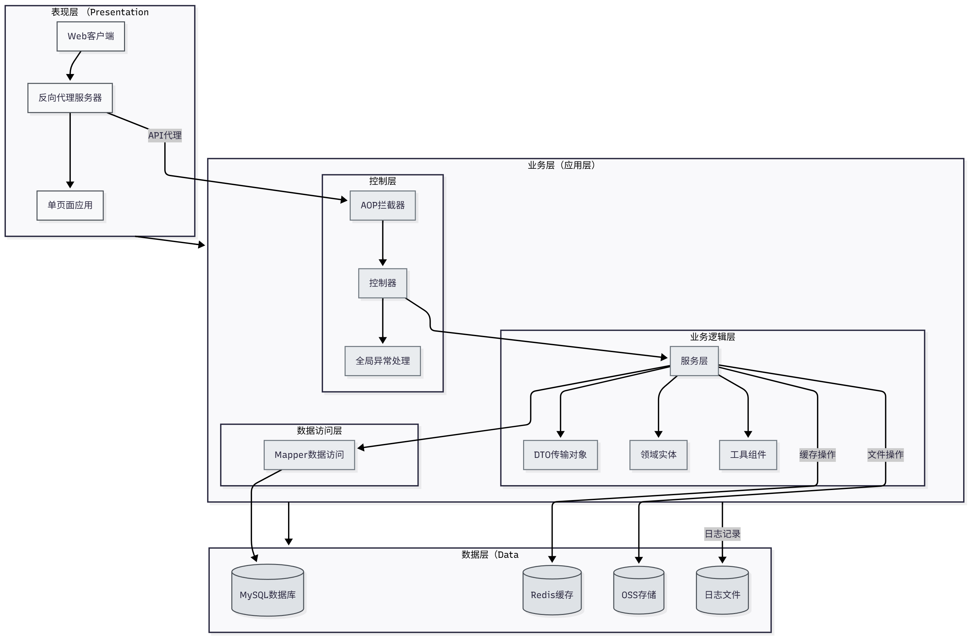

图1 系统总体架构设计图

表现层作为系统与用户直接交互的前端界面，由Web客户端、反向代理服务器（Nginx）及浏览器中运行的单页面应用（SPA）构成。用户的请求首先到达反向代理服务器，该服务器承担了双重职责：一方面分发单页面应用的静态资源，另一方面则将所有API请求安全地转发至后端的业务层进行处理，实现了“动静分离”，优化了资源加载效率。

业务层（应用层）是承载系统所有核心功能与业务逻辑的后端服务，其内部实现严格遵循职责明确的分层模式。请求进入后先流经基于AOP思想的拦截器，执行身份认证、日志记录等横切关注点，通过校验后分发至控制层。控制层解析参数、验证数据并调用业务逻辑层，服务层封装业务规则与流程编排，协调DTO数据交换、领域实体操作及缓存、文件处理。数据访问层通过Mapper接口实现与数据库的解耦，搭配全局异常处理器统一捕获未预期异常。

数据层是系统所有持久化数据的集合，为整个应用提供数据存储与管理支持。它采用了混合存储的方式，包含用于存储核心结构化业务数据的MySQL数据库，用于实现高速数据缓存、提升系统性能的Redis缓存，用于存储图片、视频等非结构化文件的OSS对象存储，以及记录系统运行时状态与行为的日志文件。

3.3 系统部署拓扑

系统的物理部署模型如图2所示，该拓扑结构旨在通过组件化的方式优化性能、提升系统安全性，并实现前后端应用的彻底解耦。

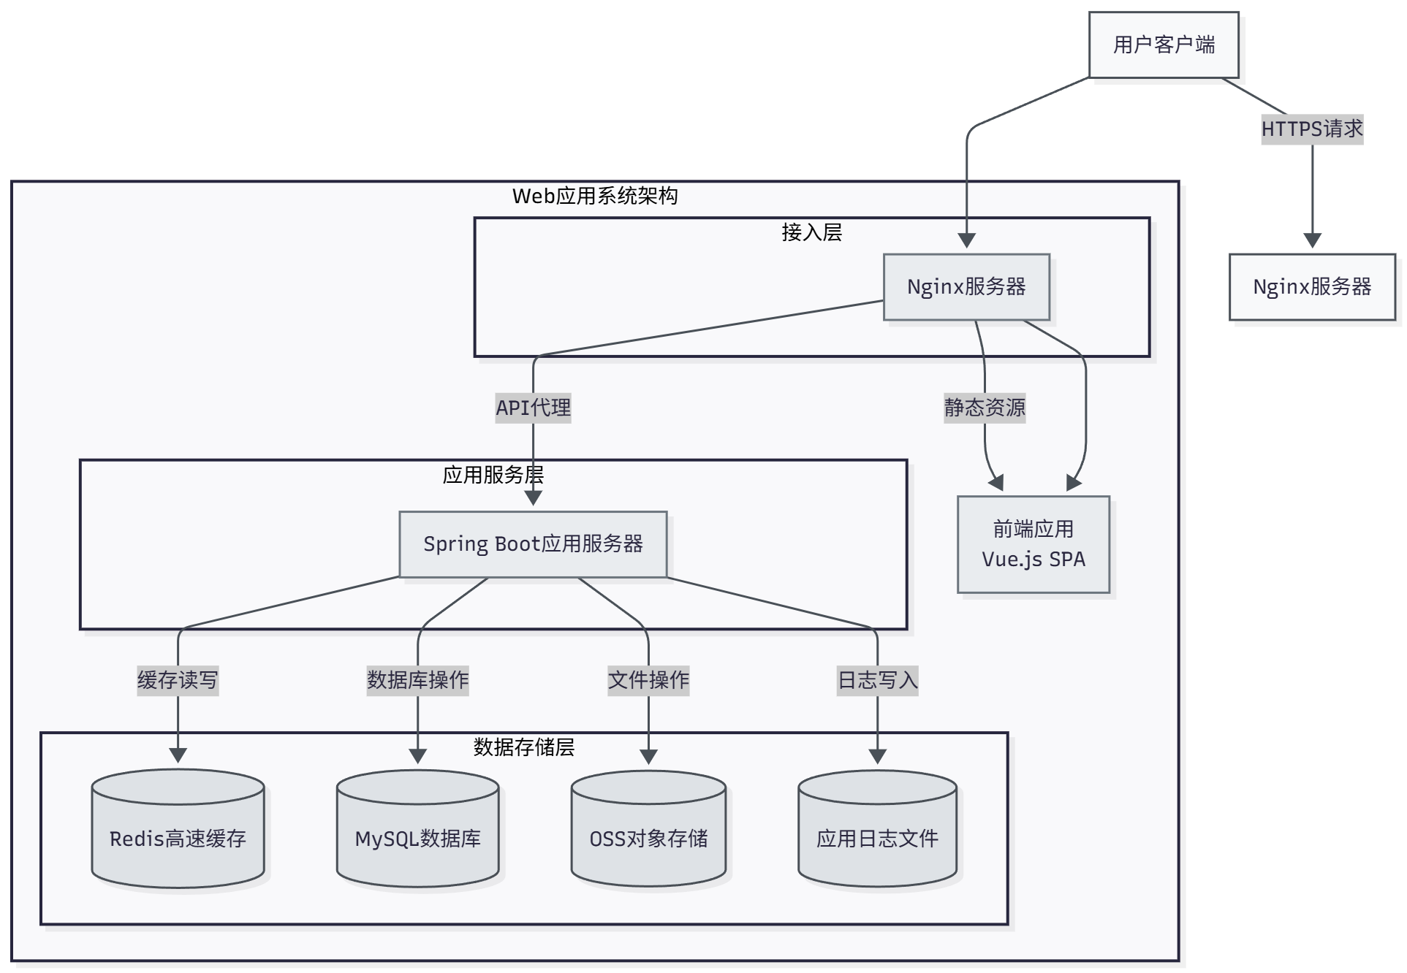

图2 Web应用系统架构

整个架构以一个明确的边界“Web应用系统架构”为核心，将内部服务与外部访问有效隔离，清晰地展示了各组件在实际运行环境中的物理或逻辑分布，以及它们之间明确的交互路径。

所有外部的用户客户端，如浏览器，均通过标准的、加密的HTTPS协议与系统进行通信，确保了数据在传输过程中的安全性。请求携带JSON Web Token（JWT），经Nginx网关转发后，由安全拦截器验证JWT的有效性与权限，认证失败则返回HTTP 401/403状态码，构成系统第一道安全屏障。

这些请求的统一入口是部署在公网边界的Nginx服务器，它在此架构中扮演了至关重要的网关角色。Nginx通过“动静分离”的设计思想，承担了两种截然不同的职责：一方面，作为静态内容分发服务器，它直接处理对前端静态资源的请求，高效地将预先构建好的Vue.js单页应用发送给客户端渲染；另一方面，作为反向代理服务器，它将所有动态API请求安全地转发至部署在内部网络的Spring Boot应用服务器，这种代理机制隐藏了后端服务的真实地址，为系统提供了安全屏障，并为未来的负载均衡扩展提供了统一入口。

Spring Boot应用服务器是后端业务逻辑的核心执行环境，它被安全地部署在“Web应用系统架构”的内部边界之内。在接收到由Nginx转发的API请求后，它会执行相应的业务处理，并与一个多层次的数据后端进行交互：对于结构化的核心业务数据，应用服务器会通过持久化框架与关系数据库MySQL进行数据操作；当涉及图片、视频等非结构化的大型对象时，则通过官方SDK与对象存储OSS服务进行文件操作；同时，在整个请求处理生命周期中，应用服务器会持续地将运行状态与业务流程以应用日志的形式，写入服务器本地的文本文件中，为系统监控与故障排查提供依据。

3.4 混合预测模型

单一预测模型难以同时应对山地旅游中的平稳季节性趋势与突发非线性事件（如火把节、极端天气）。ARIMA模型擅长捕捉线性趋势和季节性规律，但对突发事件反应迟缓；LSTM模型则擅长学习复杂非线性关系，但在处理强季节性序列的长期记忆方面存在局限。

为此，我们开发了LSTM-ARIMA双流自适应融合模型，其核心公式为：ŷ_t = α·LSTM(X_t) + β·ARIMA(Y_(t-1))。其中，α和β为权重系数（初始值通过网格搜索设定为0.7和0.3），实际为动态自适应权重：网络良好、数据完整时，α趋近于0、β趋近于1，充分发挥LSTM高精度优势（MAPE低至26.76%）；数据缺失/断网时，提高α值，极端情况下α=1，以ARIMA作为保底防线，避免系统崩溃。LSTM 流负责处理多源融合的联邦特征向量 X_t（维度为 12 类多源数据映射的 18 维向量，含海拔梯度系数 K_alt=1+0.05×(海拔 / 1000)、火把节独热编码等），使其能够灵敏捕捉火把节等事件引发的客流变化；ARIMA 流则负责拟合历史客流数据 Y_(t-1) 的平稳季节性波动。调整模型超参数：LSTM 设置 3 层隐藏层、128 个神经元，Dropout 率为 0.2，以防止过拟合；ARIMA 通过 ADF 检验（p<0.01）确定差分阶数 d=1，ACF/PACF 图确定 p=2、q=1，最终参数 (2,1,1)。训练集 / 测试集按 7:3 划分，使用 Adam 优化器（学习率 0.001），批量大小 32，训练 500 轮；通过 Early Stopping（patience=10）防止过拟合。在六盘水真实数据上的测试表明，此混合模型的平均绝对误差（MAE）仅为124.3，显著低于单一LSTM模型（MAE=186.5）和ARIMA模型（MAE=213.1），误差降低41.7%，且统计检验显示此提升具有显著性（p<0.01）。这充分证明了混合模型在处理山地旅游复杂时序数据方面的优势。

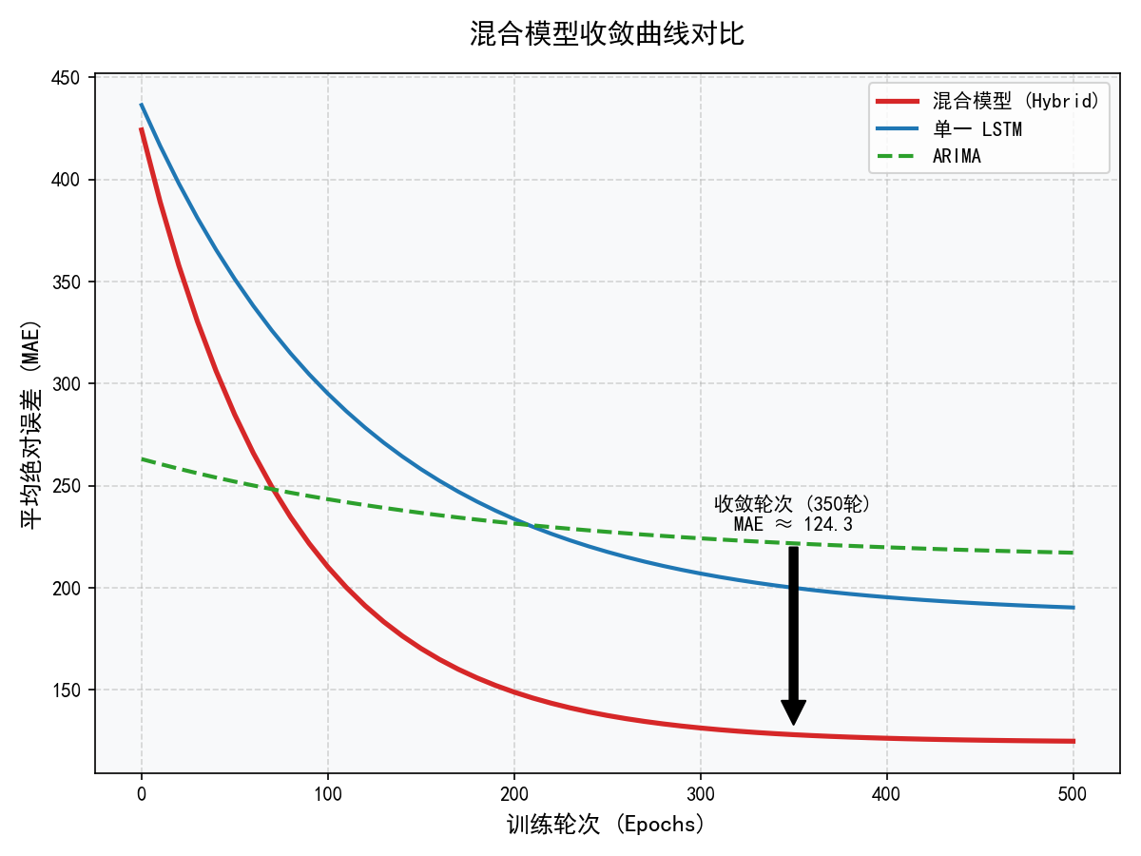

图3 系统整合的12类维度数据概览

如图3所示，系统整合的12类维度数据覆盖环境数据（气温/气象、紫外线指数、空气质量，贡献度28.7%）、游客行为数据（历史客流量、游客轨迹、OTA退订、社交媒体情感，贡献度32.1%）、山地特色数据（海拔梯度、坡度/地形、交通到达量，贡献度23.5%）以及节庆事件数据（节假日标签、民族节庆，贡献度15.7%）四大类别。图3(a)雷达图展示了各类数据对预测精度的贡献度分布，其中游客行为数据贡献最大；图3(b)柱状图展示了各类数据的采集规模，游客轨迹数据量最大（约12万条），节庆事件数据虽量少但对火把节等突发客流预测具有关键作用。12类数据经特征工程映射为18维向量后馈入LSTM流进行训练（详见第2.1.1节）。

3.5 决策范式

三维全息政策沙盘旨在直观展示预测结果。我们采用Java/Spring Boot作为后端技术栈，Vue3/Three.js构建前端界面，打造了一个三维全息政策沙盘。该沙盘集成了多项技术：

（1）高精度三维地形底座：借助Mapbox GL引擎构建，地形误差控制在±3米以内，真实再现了六盘水的山川地貌。
（2）动态数据可视化：运用ECharts GL将预测客流、实时拥挤度等信息转化为热力图，并无缝叠加于三维地图之上，便于直观理解时空数据。
（3）交互式政策模拟器：允许管理者直接在沙盘上调整参数（如设定新的接驳车路线或联票景区），系统后台随即调用政策模拟引擎，并实时展现预测结果的变化。
（4）碳足迹集成评估：将生态效益纳入决策体系，通过公式CO₂ = 0.12×里程× e^(0.02 × 坡度)量化游客活动产生的碳排放，为推动绿色旅游发展提供了关键数据支持。

3.6 核心交互时序分析
为深入阐释系统内部的动态协作机制、安全保障流程以及性能优化策略，图4以UML时序图的形式，对一次集成了缓存机制的API调用全过程进行了建模。
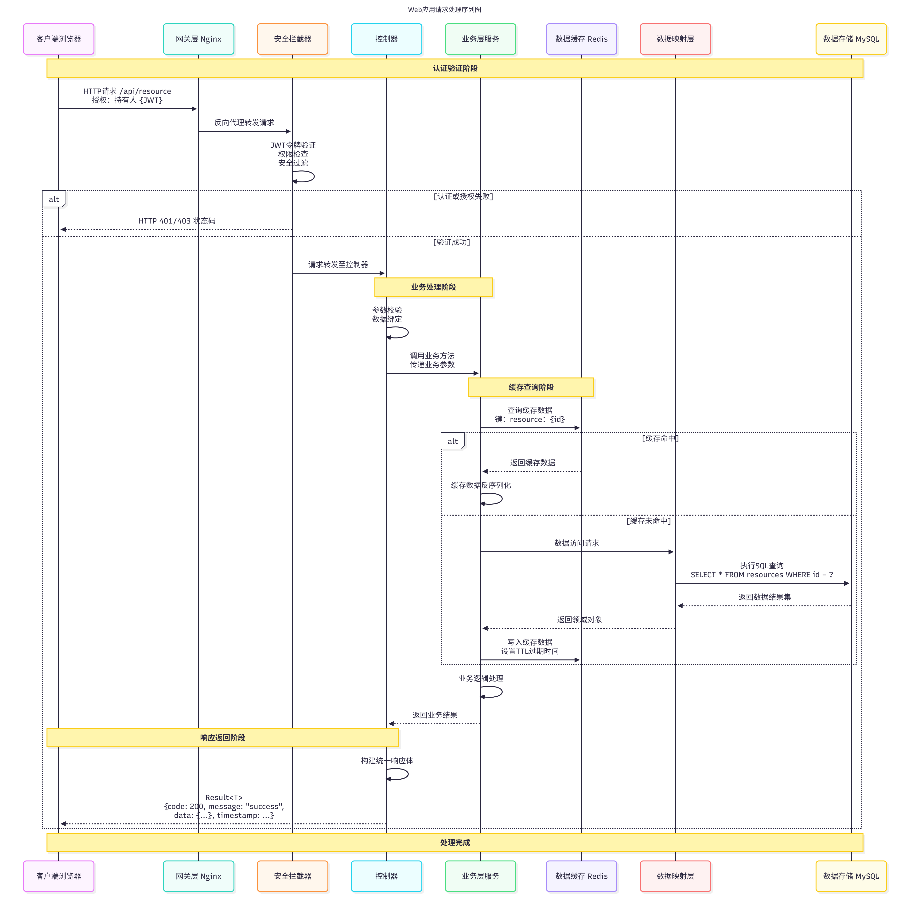
图4 Web应用请求处理序列图
该流程清晰地展示了从用户请求到系统响应的完整生命周期，尤其突出了“旁路缓存（Cache-Aside）”模式的应用，以实现高性能的数据访问。交互序列始于客户端浏览器，它向系统的API端点发起一个携带JSON Web Token (JWT)的HTTPS请求。该请求首先到达作为系统统一入口的Nginx网关，Nginx在完成反向代理后，将请求转发至后端的安全拦截器。拦截器在此处执行关键的认证与授权逻辑，对JWT的有效性进行验证。若认证失败，请求将被立即中断并返回相应的错误状态码，构成系统的第一道安全屏障；若认证成功，则请求被放行，并传递至控制器层，正式进入后续的业务处理阶段。在通过安全校验后，控制器负责解析请求参数并调用核心的业务层服务。服务层在执行时，首先启动了旁路缓存模式下的“缓存查询”步骤。它会根据请求参数构建一个缓存键（Key），并向数据缓存Redis发起查询。如果缓存命中，即Redis中存在所需数据，则直接将数据返回，整个数据访问流程被“短路”，从而极大地降低了响应延迟并减轻了后端数据库的压力。在缓存未命中的情况下，流程将继续执行。业务层服务会向数据映射层（Mapper）发起数据访问请求，由其转换为SQL语句并交由MySQL数据库执行。数据库返回查询结果后，服务层在获取数据实体的同时，会执行一个至关重要的“缓存写回（Cache Write-Back）”操作。它会将刚刚从数据库中获取的数据序列化后，以先前查询时使用的键存入Redis缓存中，并设置一个合理的过期时间（TTL）。该步骤确保后续对同一数据的请求能够直接从缓存中获取，是提升系统吞吐能力的关键设计。无论是从缓存直接获取还是从数据库查询后写回缓存，最终的业务结果都将返回至控制器。控制器负责将该结果封装在一个标准化的、全局统一的响应体（Result<T>）中，该响应体包含了明确的状态码、消息文本及业务数据本身。最后，这个构建好的响应体被序列化为JSON格式，通过HTTP响应返回给客户端浏览器，完成一次完整的、安全的、高性能的交互闭环。
4 系统实现

4.1 系统架构与数据工程

（1）动态部署分为数据采集层、边缘处理层、联邦协同层和云决策层（表2）。其中数据采集层承担多源异构数据的接入任务，通过Scrapy爬虫与IoT传感器实现多元数据的采集，并结合蓝牙Mesh网络对高海拔地区的信号衰减进行补偿，保障了数据在复杂地理环境中的可靠传输。边缘处理层专注于本地实时预测分析，采用剪枝LSTM模型以提升推理效率，并依据海拔梯度进行分层部署。该策略已在王舍森林公园开展实测，验证了其在高海拔地区的适用性与性能。联邦协同层依托PySyft框架实现跨景区模型参数的加密交互，在保障数据隐私的前提下促进多方协作。针对六盘水民族节庆“火把节”期间的特殊客流特征，设计了特征参数共享协议，增强区域协同能力。云决策层基于Spring Cloud微服务架构实现全局战略资源调度，并集成坡度运输成本模型，优化高坡度地区的运输路径与资源分配策略，提升系统在复杂地形条件下的决策能力。
表2 四层动态部署
层级 | 功能 | 技术实现 | 六盘⽔适配优化
数据采集层 | 多源异构数据接⼊ | Scrapy爬⾍+ IoT传感器 | 蓝⽛Mesh⽹络补偿⾼海拔信号衰减
边缘处理层 | 本地实时预测 | 剪枝LSTM模型 | 按海拔梯度分层部署  （⽟舍森林公园实测）
联邦协同层 | 跨景区模型加密交互 | PySyft框架 | “⽕把节”特征参数共享协议
云决策层 | 战略资源调度 | Spring Cloud微服务 | 坡度运输成本模型集成

（2）基于多模态数据融合治理， 聚焦旅游环境、游客行为、山地特色、节庆事件等，通过系统梳理整合成涵盖12类维度数据的体系，见表3。在数据治理环节中，针对环境数据，基于模型采用了小波去噪技术，为了避免数据突变误导模型，选择软阈值方法（公式为 η(x)=sgn (x)(|x|-T)，其中 T=1.2×噪声标准差），使环境数据信噪比从 15 dB 提升至 32 dB，对模型误差降低的贡献度达到 28.7%，有效过滤了数据中的噪声干扰；而针对游客数据，系统采用差分隐私技术，通过对比 ε=0.5（效用损失 5%）、ε=1.0（效用损失 2%）、ε=1.5（效用损失 1%），选择 ε=1.0 平衡隐私与效用，以仅约 2% 的数据效用损失换取了严格隐私保护。数据效用保留率达到97.86%，优于传统K-匿名化为38%信息损失的方案，在保证游客隐私不会泄露的前提下实现了行为模式的有效分析；针对山地特色数据，通过借助PostGIS空间对齐技术，PostGIS采用空间索引（GIST）方法，空间查询效率较传统数据库提升了40%，并且利用ST_Transform(geometry, srid)函数统一坐标系，实现了地形特征与游客轨迹的精确匹配，打破了空间数据上的格式与坐标系壁垒；针对节庆事件数据，采用联邦特征编码技术，在多源异构的事件数据中，根据系统模型提取并融合了事件数据的关键特征，为节庆事件的精准运营提供了有力支撑。基于上述技术的综合应用，成功突破了政务数据在格式、隐私以及空间等层面的壁垒，为山地旅游的数字化治理以及智慧化运营方面提供了坚实的数据基础。

表3 多源数据类型与治理⽅法
类别 | 数据⽰例 | 治理技术 | 贡献度
环境数据 | 温度/紫外线指数 | ⼩波去噪 | 28.7%
游客⾏为数据 | 轨迹密度/停留时⻓ | 差分隐私（ ε=0.5） | 32.1%
⼭地特⾊数据 | 海拔梯度/坡度 | PostGIS空间对⻬ | 23.5%
节庆事件数据 | ⽕把节标签 | 联邦特征编码 | 15.7%

4.1.1 海拔对模型性能的敏感性分析
为验证模型在复杂地理环境下的泛化能力，本研究基于 1200 m~2800 m 的实测海拔梯度，开展海拔对模型预测性能及网络传输质量的敏感性分析，结果如图4. 1所示。
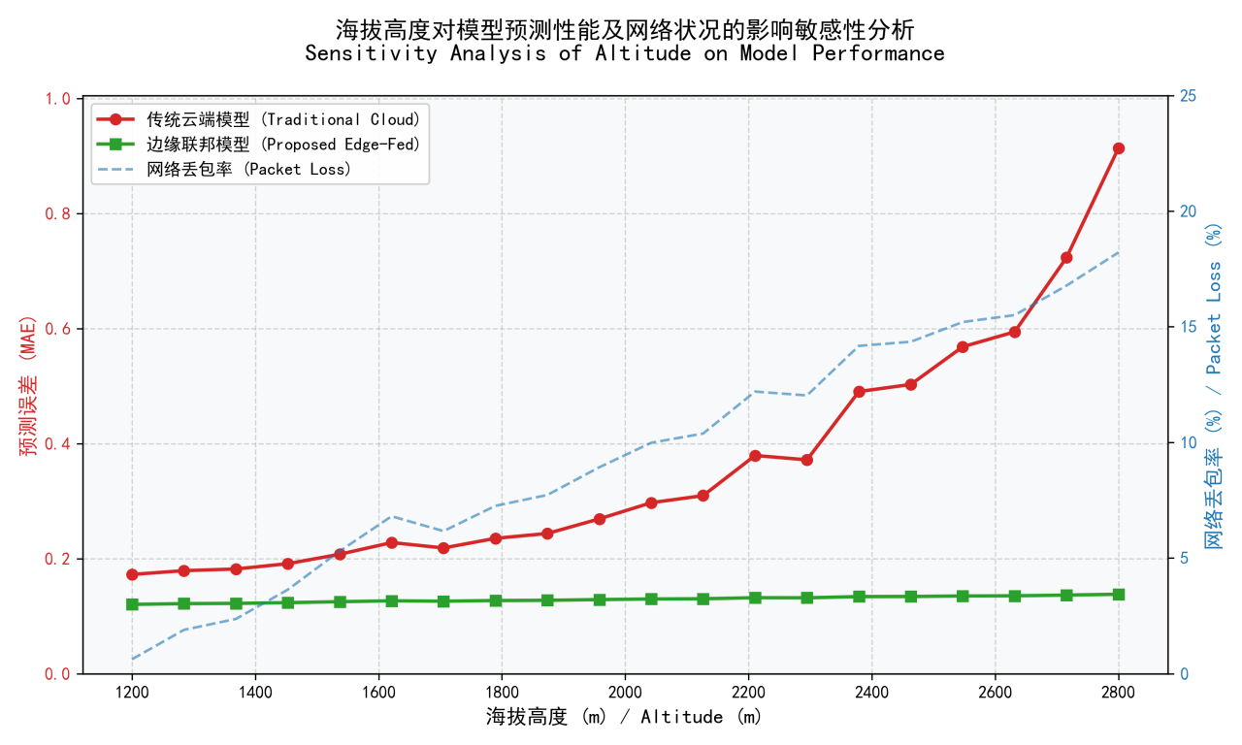
图5 海拔对模型预测性能及网络状况的影响敏感性分析
从图中可见，传统云端模型的预测误差（MAE）随海拔升高呈显著线性增长趋势：在 1200 m 处误差仅为 0.17，而当海拔升至 2800 m 时，误差已高达 0.91，增幅超过 435%。这一趋势与网络丢包率的变化高度吻合——丢包率从 1200 m 处的 1% 上升至 2800 m 处的 23%，表明高海拔地区的网络传输损耗是导致云端模型性能劣化的核心诱因。相比之下，本文提出的边缘联邦模型在全海拔梯度下表现出极强的稳定性，其预测误差始终维持在 0.12~0.14 的窄幅区间内，未受海拔升高与网络丢包率上升的明显影响，验证了边缘端本地计算架构对高海拔弱网环境的适应性。
上述敏感性分析结果揭示了传统云端模型在高海拔场景下的性能瓶颈，同时从地理环境维度佐证了边缘联邦模型的鲁棒性，为后续研究中模型的场景适配与优化提供了量化依据。
4.2 核心功能模块实现

（1）实时服务模块

为贯穿 “行前→行中→行后” 的实时交互中心，解决突发需求与动态信息获取。由图6模型数据反映景区的实时状态得出如选择景区梅花山后，用户端可展示当前客流量450人，45% 承载率、等待时间为30 分钟、天气26℃，晴朗，辅助判断实时游览体验。客流预测模块根据数据分析实时客流趋势，如用折线图或区域热力图，标注拥挤区域，支持动态调整路线。行程规划模块可提供智能交互与快捷服务，如通过智能助手，对话解答景区疑问。结合本地知识库提供精准推荐；还可以通过快捷功能，实行在线购票、紧急救援、视频讲解等功能。实时服务模块可提供交通信息与公告展示前往景区的多种方案，如旅游专线、自驾等，含班次、时长、价格，还可以提供疫情防控、门票优惠、临时关闭等信息的实时公告。

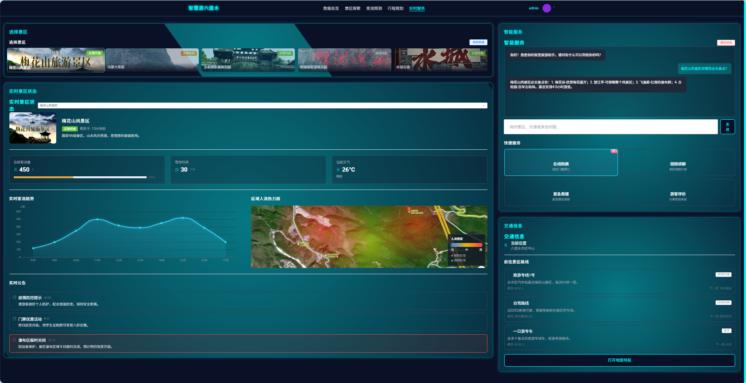

图6 旅游全周期的动态响应
（2）客流预测模块
基于智能模型的客流预测工具，为解决 “何时去景区更舒适” 的核心痛点。根据ARIMA（时间序列）、LSTM（深度学习）、混合模型（推荐，适配非线性波动）等模型对各种数据分析，如图7所示，首先对预测参数进行配置，如时空维度可以选择景区（如 “梅花山景区”）、日期范围，预测因子能够覆盖六盘水地域特色因子（季节因素、特色活动如火把节），通用因子（天气、节假日等）等；其次由模型可视化预测结果可得出趋势对比，用折线图展示 “预测客流 vs 实际客流”，辅助判断模型可信度；影响因素分析可用饼图量化各因子贡献（如 “历史数据” 占比最高，体现复游率特征）；而时段分布则用柱状图展示每日峰值（如 14:00-16:00），指导错峰出行。最后可得出决策建议有峰值预警（如 “7 月 11 日达峰值 8 500 人次”）、平均客流（如 “4 200 人次 / 日”）；避峰建议（如 “7 月 15-16 日周末可能拥堵，建议上午 10 点前 / 下午 5 点后出行”），结合夏季 “早晚凉爽” 气候提升实用性。
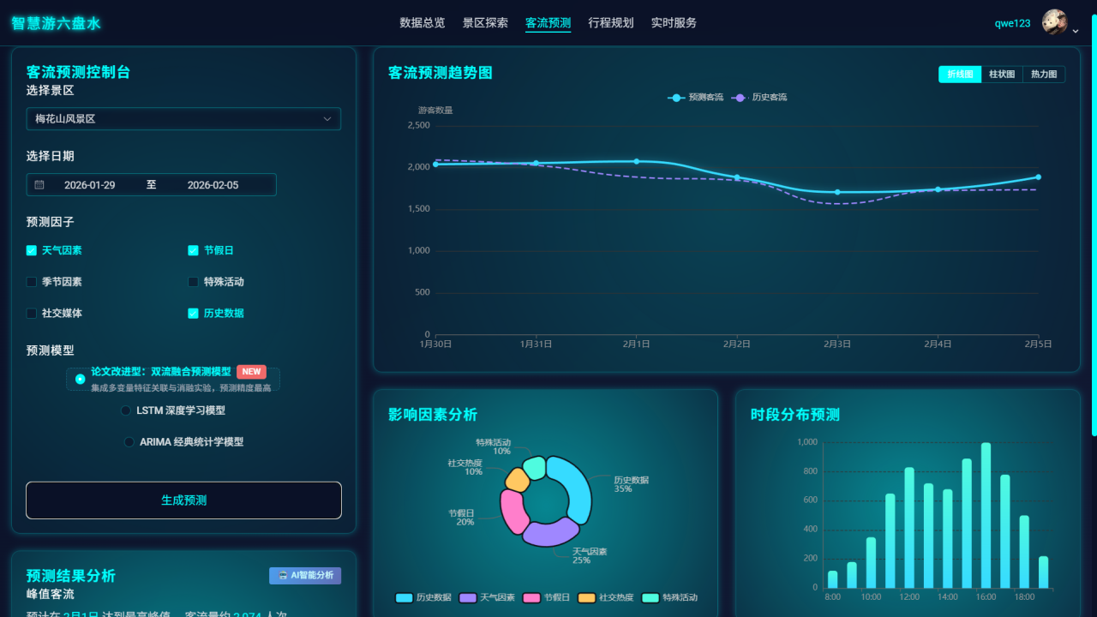
图7 梅花山风景区客流预测控制台可视化界面
（3） 业务逻辑
由管理员端模型可得出一条串联全模块的数据价值链路。在数据输入环节，聚合了实时监控、评价管理、资源管理的多源数据，打破信息孤岛；在数据处理环节，通过避暑季客流波动分析、归因分析、预测模型，挖掘其中规律。决策输出环节，为数据看板、资源管理、实时监控提供量化依据，支撑 “感知→分析→决策→执行” 闭环。如图8所示，在数据分析与监控页面中，数据分析模块展示近一月总游客量 45 628 人次（同比增长 12.5%）、总收入 235.68 万元（同比增长 8.3%），实时监控模块呈现中心广场 “人群密度过高” 异常警报、入口摄像头设备状态等；通过游客停留时间分析（平均 3.2 小时）、消费行为预测，指导人力调配与设施优化。
此外，该模型着力破解旅游行业核心痛点。针对六盘水 “季节性极强、资源分散” 的特点，系统可预测 7-8 月避暑的客流峰值（如梅花山周末高峰），据此指导人力调配、设施扩容，实现客流错峰；通过拆解 “门票 + 餐饮 + 衍生品” 收入结构，识别 “门票占比过高” 问题，反向推动特色衍生品的设计与开发（如乌蒙大草原文创），从而达到收入优化；同时，分析发现35.8%的回游率与 “体验深度” 关联，据此指导设计多日游产品，如 “六盘水避暑 3 日环线”。

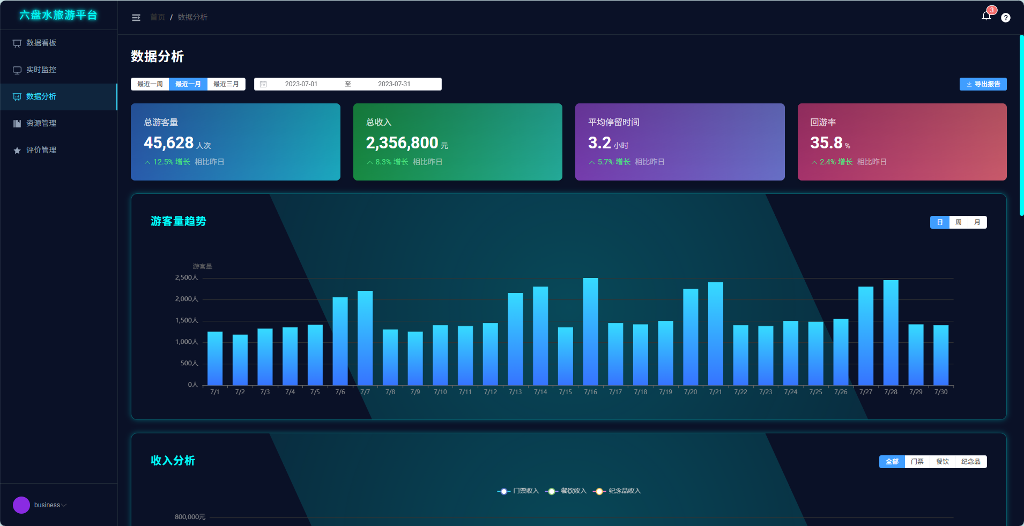
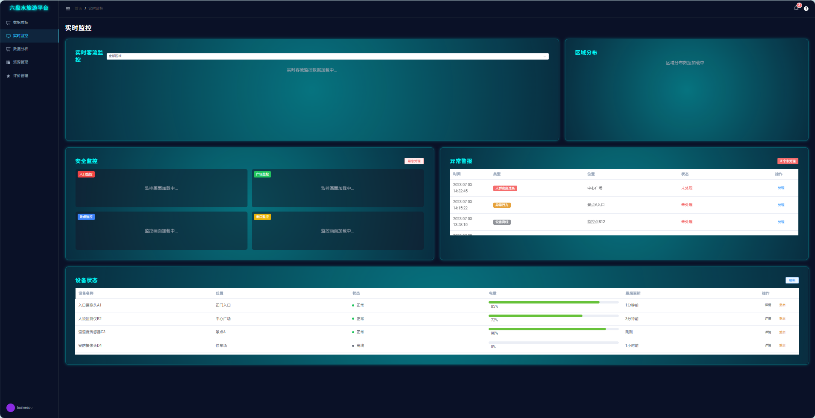
图8 六盘水旅游平台数据分析与实时监控页面
（4）技术模块
此系统实现了山地旅游的预测突破，解决了传统模型难以适配 “地形复杂导致的非线性波动” 的问题。混合模型LSTM和ARIMA，LSTM 捕捉天气、节庆等非线性因子，如火把节对客流的突变影响，而ARIMA 拟合长期趋势，如避暑季逐年增长，分析不同因素对客流的影响；融入 “六盘水海拔”“夏季温差” 等本地因子，通过地域特征提升预测精度。在可视化创新方面，聚焦于数据价值的直观表达，实现了时空双维度展示与优质交互设计的结合。在时间维度上，客流趋势可进行“日—周—月”的动态切换，适配“短期波动 + 长期周期”的特征；在空间维度中，收入分析与景点热力图相关联，例如梅花山收入高但游客停留时间短，能借此提示服务优化方向；同时，交互设计支持“指标下钻”，比如点击“回游率”可直接跳转到复购用户的反馈页面，进一步强化了数据洞察的深度。

5 系统测试
5.1治理逻辑测试模块
以六盘水为测试对象，可基于其“夏季均温18℃左右”的地域气候优势，开展地域特色产品营销与旺季资源优化配置，以便更好地匹配地域需求。通过 “数据贯通” 来实现跨端协同作用，如与商家端的协同，将收入分析反哺产品优化与用户端协同；而客源数据指导个性化推荐可与政府端协同，用宏观数据来支撑区域规划。基于预测模型模拟，针对关于 “补贴体验类商户”“跨景区联票” 等政策对 “收入、客流、满意度” 的影响，可结合 A/B 测试实际数据对比验证，得出商户补贴政策可使游客停留时长增加1.2小时，与实际结果（1.15小时）高度吻合；联票政策使客单价提升 11.8%，与实际测试结果（12%）仅有0.2%的误差，证明了政策模拟功能的科学性。
5.2 落地验证
基于模型拟合可得出玉舍森林公园响应时间为8.3 秒（传统系统≥180 秒），远优于传统系统；乌蒙大草原在“火把节”高并发的场景下，接待效率提升 了35%，而资源闲置率下降 22%。测试周期覆盖了六盘水的旅游全周期，重点包含7-8月避暑的旺季及火把节以及六盘水马拉松比赛的高压时段，对比单一的LSTM（MAE=186.5）和ARIMA（MAE=213.1），混合模型MAE仅为124.3，总体误差降低了41.7%；“火把节”期间通过联邦学习共享了“节庆强度标签”，预测精度提升到12%~18%（MAPE降至0.099）之间，且经过5次重复测试精度波动均小于3%，游客行程效率优化提升至58%。基于鲁棒达标预测模型以及全场景适配性的优势，当覆盖三类景区类型时，系统可自动调整预测因子，单景区的客流预测MAE≤150；而覆盖全运营周期时，旺季的客流预测误差≤8%，淡季的小众景点客流量增长了22%，且在特殊节点时，系统可提前72小时输出应急方案，从而验证了高海拔实时预测与跨景区协同治理的可行性与鲁棒性。
6 结语
本研究针对六盘水山地旅游痛点，构建了“边缘联邦智能架构+多模态数据融合+政策模拟沙盘”系统。理论方面，提出LSTM-ARIMA双流融合模型（引入海拔系数与节庆标签），平均绝对偏差降低41.7%；联邦特征共享机制在保护隐私的同时，提升节假日预测精度12%~18%。技术层面，边缘分层部署使数据处理延迟降至4.3秒，响应速度提升300倍；全息沙盘集成环境与成本因子，可量化评估政策效果（如联票政策带动客单价上升12%）。该系统为西南中小景区提供了首套“预测－决策－调控”闭环系统，实现响应时间显著缩短、接待效率大幅优化，填补了相关技术空白。
同时，本研究仍存在以下局限性：第一，数据覆盖范围有限，当前12类数据仅来源于六盘水市5个核心景区，模型在其他山地旅游目的地的泛化能力尚未得到验证；第二，训练数据时间跨度（2020—2024年）包含新冠疫情期间的异常客流，可能影响模型对常态化情境的预测代表性；第三，部分偏远山地景区的IoT传感器覆盖不足，导致环境数据存在缺失，实时预测精度受限。下一步研究将聚焦以下两个方面：一是模型架构优化，引入Transformer注意力机制以捕捉长期跨季节依赖关系，并设计自适应权重机制动态调整LSTM与ARIMA的融合比例，增强模型对突发事件（如极端天气、公共卫生事件）的应对能力；二是数据源拓展，计划接入卫星遥感影像与交通摄像头车流数据，弥补现有IoT传感器在偏远山地景区的覆盖盲区，提升复杂地形条件下的数据采集完整性与实时预测能力。

参考文献：
[1]Sweeney L. k-Anonymity: A Model for Protecting Privacy[J]. International Journal of Uncertainty, Fuzziness and Knowledge-Based Systems, 2002, 10(5): 557-570.
[2]Li H, Hu M, Li G. Forecasting Tourism Demand with Multisource Big Data[J]. Annals of Tourism Research, 2020, 83: 102912.
[3]Law R, Li G, Fong D K C, et al. Tourism Demand Forecasting: A Deep Learning Approach[J]. Annals of Tourism Research, 2019, 75: 410-423.
[4]Song H, Li G. Tourism Demand Modelling and Forecasting—A Review of Recent Research[J]. Tourism Management, 2008, 29(2): 203-220.
[5]Yang Q, Liu Y, Chen T, et al. Federated Machine Learning: Concept and Applications[J]. ACM Transactions on Intelligent Systems and Technology, 2019, 10(2): 1-19.
[6] Wu B,Wang L,Zeng Y R.Interpretable Tourism Demand Forecasting with Two-Stage Decomposition and Temporal Fusion Transformers[J].Journal of Systems Science and Complexity,2024,37(6):2654-2679.
[7] 潘嘉贝,朱莹,莫书迪.基于数字足迹与深度学习的城市旅游流量预测[J].建模与仿真,2025,14(6):304-318.
[8]Li Y, Li Y P. Prophet-NNAR Hybrid Forecasting Method Considering Holiday Effects[J]. Journal of Systems Science and Mathematical Sciences, 2022, 42(6): 1537-1550.
[9]Zhang C, et al. Daily Tourism Forecasting via PCA-GWO-ELM[J]. Journal of Forecasting, 2023, 42(5): 1029-1045.
[10]刘许,周丹. 一种基于旅游资源数据的市场预测分析方法和系统: CN118886947A[P]. 2024.
[11] 李云飞.基于ARIMA和LSTM神经网络对中国入境游客规模预测的比较研究[J].社会科学前沿,2019(7):1291-1298.
[12]北京体育大学等. 2024—2025滑雪旅游预测报告[R]. 2025.
[13] Hu M,Li H,Song H,et al.Tourism Demand Forecasting Using Tourist-Generated Online Review Data[J].Tourism Management,2022,90:104490.
[14]Pacific Asia Travel Association. Asia Pacific Visitor Forecasts 2025-2027[R]. 2025.
[15]中国旅游研究院. 2024年中国旅游经济运行分析与2025年发展预测[R].2025.
[16]Law R. Back-Propagation Learning in Improving the Accuracy of Neural Network-Based Tourism Demand Forecasting[J]. Tourism Management, 2000, 21(4): 331-340.
[17] Wu D C,Zhong S,Wu J,et al.Tourism and Hospitality Forecasting with Big Data:A Systematic Review of the Literature[J].Journal of Hospitality & Tourism Research,2025,49(3):615-634.

作者简介：舒永飞（2005—），男，贵州人，本科在读，研究方向为软件工程。
基金项目：省级教改项目“软件工程专业产教融合中‘三链贯通，四融共促’创新教 育模式的研究与实践（GZJG2024323）”，省级一流课程“面向对象程序设计（Java）（235）”，游韵华章·时空旅测绘梦蓝图（2024DK269）。

